成都市建筑材料行业协会文件

成材协[2021]31号

**成都市建筑材料行业协会**

**关于召开五届十次常务理事会的通知**

各会长、副会长、常务理事及相关单位：

根据协会章程规定，经研究：定于2021年8月25日在成都芙蓉饭店召开成都市建筑材料行业协会五届十次常务理事会，请协会会长、副会长、常务理事做好工作安排，准时到会。现将有关事项通知如下：

一、会议内容

1、传达国家、省、市有关文件、会议精神；

2、上半年协会工作汇报、下半年工作要点；

3、协会换届情况汇报；

4、协会换届工作及下半年工作研讨。

二、会议时间、地点

1、会议时间：2021年8月25日(星期三)上午9:30准时开会，报到时间：8:30-9:30。

2、会议地点：成都芙蓉饭店（成都市过街楼街88号）

宾馆电话：028-68086666，详细地址附后。

1. 联系人、电话

李觅15308181785 熊胜惠 13678057653

程祥云 13881916925

**成都芙蓉饭店公交路线图**

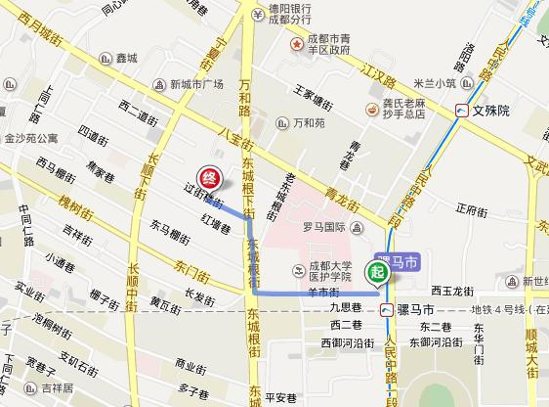

1.火车北站公交路线：

地铁一号**(世纪城方向)**→骡马市 站下车(A口出)，步行940米。

54路步行至 [人民北路二段北站](javascript:void(0))→八宝街站下车，步行230米。

57路步行至 [城北客运中心站](javascript:void(0))→八宝街站下车，步行230米。

2.火车东站公交路线：

**地铁2号线（犀浦方向）→**[天府广场站](javascript:void(0))**（升仙湖方向）** 下，换乘 **地铁1号线,→骡马市站下，**步行940米。

**地铁2号线（犀浦方向）→**[人民公园站](javascript:void(0)) 下车(D2口出)  ，换乘 **62路**, 在 [长顺下街站](javascript:void(0)) 下车，步行370米。

**4路**→在[八宝街站](javascript:void(0)) 下车，步行760米。

3.火车南站公交路线：

**地铁1号线(升仙湖方向)**, 在 [骡马市站](javascript:void(0)) 下车(A口出)，步行940米。

**16路**→ [人民中路二段站](javascript:void(0)) 下车，换乘 **341路**(或 [5路](javascript:void(0))), 在 [八宝街站](javascript:void(0)) 下车 ，步行 230米。

4.机场公交线路：

步行至双流机场办公区站（150米）乘坐**318**路。在武侯大道川藏路口站下车。

步行至川藏路武侯大道口站（240米）乘坐**57**路，在八宝街下，步行至过街楼街（470米）

**地址:成都市青羊区过街楼街99号成都芙蓉饭店**

**总台电话：028-68086511**

成都市建筑材料行业协会

二0二一年八月十六日